（1C37）基本電學大意 (96年4月20日十版) 勘誤表

P.3 (二) 常用的倍數符號
原「G M K m μ n P」
修正為「G M k m μ n p」

P.15
更正為
故合力=$0+\frac{{\text{-6KQ}}^{2}}{a^{2}}=−\frac{{\text{6KQ}}^{2}}{a^{2}}$

P.17 第5行
原「G: 電導,單位為歐姆…」
修正為「G: 電導, 單位為姆歐….」

P.74 第13題
答案修正為(D)

P.82第42題
答案修正為(C)
解析第2行修正為「e＝5 ×3 ×2‧‧＝15」

P.84第52題
題目修正為「…(A)17.5…」

P.86 第55題解析第2行
原「＝－0.1×10×377．cos377t」
修正為「＝0.1×10×377．cos377t」

P.98 第19題題目
原
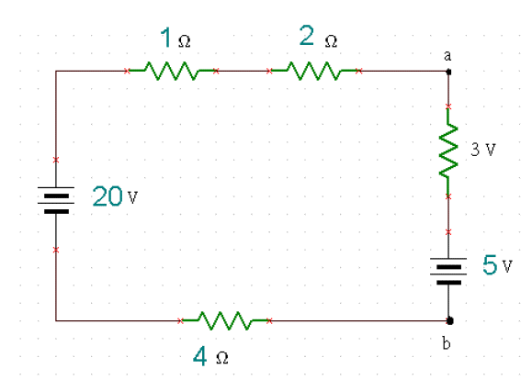
修正為
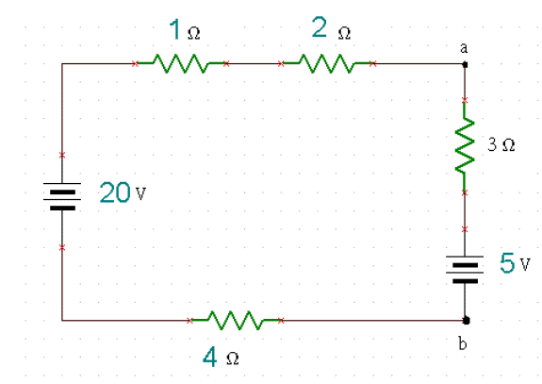

P.130 (2)之圖
原
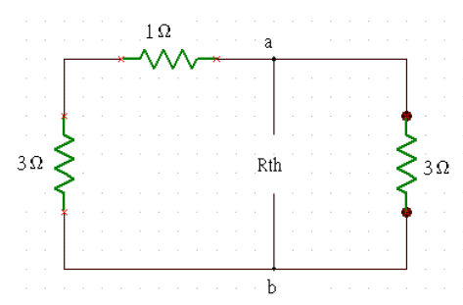
修正為
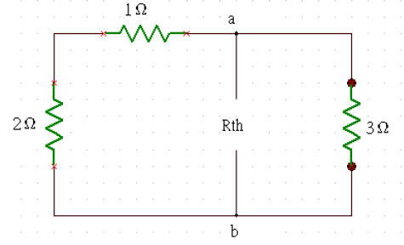

P.136 第7題題目
原
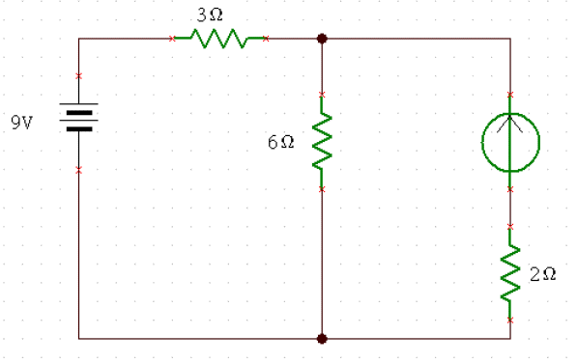
修正為
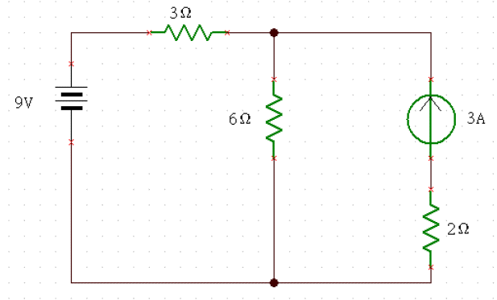
P.138 第10題解析(1)
原
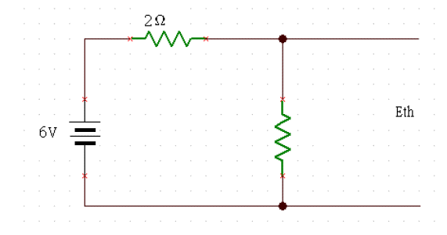
修正為
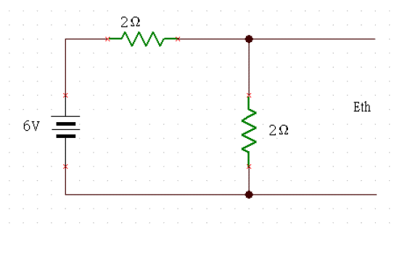
P.144 第21題題目
原
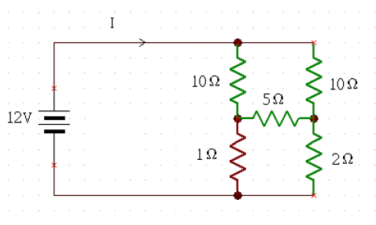
修正為
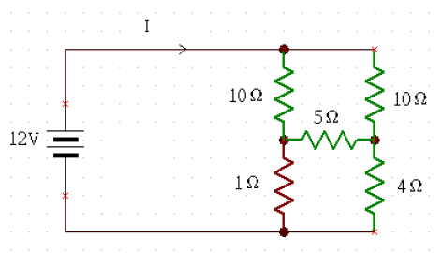

P.144 第21題解析
原
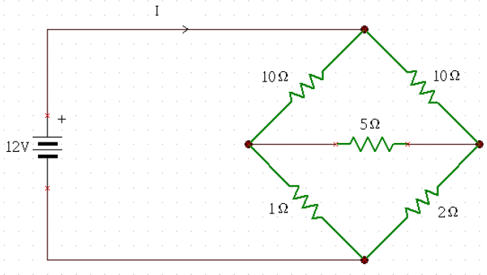
修正為
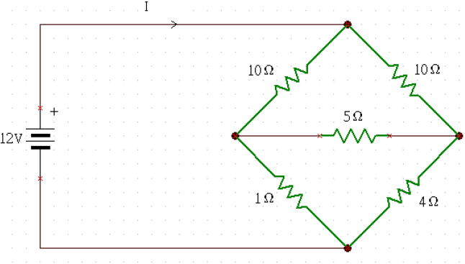

P.147 第25題題目
原「…求4Ω上之電壓值?」
修正為「…求4Ω上之電流值?」

P.148 第26題
選項(B)修正為「V」
解析第4行修正為「對及之節點
3－＝20
－＋5＝4
＝
＝

P.187 (A)正弦波
原「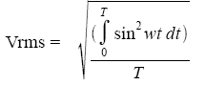…」

修正為「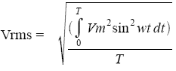…」

P.200 第27題
答案修正為(A)
解析修正為「P=12×5=110×I I≒0.5」

P.203 第36題題目
原「…V1+V2比V1超前多少度?」
修正為「…V1+V2比V1落後多少度?」

P.205 第41題
選項(B)修正為「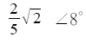」
解析第2行修正為「＝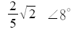」
P.207 第17行
原「R＝∣Z∣cosθ＝∣Z∣sinθ」
修正為「R＝∣Z∣cosθ X＝∣Z∣sinθ 」

